Първични преобразуватели
Електронни уреди за измерване в подстанциите на електропреносната мрежа.
Тяхната основна задача е да преобразуват първичните величини в други които да еднотипни и по-лесно се препредават и обработват.
Те са няколко вида:
- На напрежение и ток: Това са измерватели на средна и ефективна стойност
- Преобразуватели за пълна, активна и реактивна мощност: С тяхна помощ се наблюдават и управляват енергийни потоци, за компенсиране на реактивната енергия.
- Многозадачни преобразуватели: Тези уреди измерват токовете и напреженията в трите фази и в нулевия проводник.
Основни изисквания към първичните преобразуватели:
- Да имат стандартни входно-изходни параметри.
- Входно напрежение – 100V
- Входен ток – 5А
- Допълнително изискване към преобразувателите е те да работят точно и при претоварване 20-30%, тоест до 120-130V и 6А безкрайно дълго време.
- Преобразувателите дават изходен сигнал, който е функция на входната величина спрямо номиналната.
Изходи на преобразувателите:
- Те са няколко вида (аналогови, цифрови, импулсни)
- При аналоговите изходи най-разпространени са тези които са токови. Това се определя от по-голямата шумоустойчивост на токовата връзка. Стандартните токови изходи са 0-5mА, 4-20mA
- Импулсните изходи не са много разпространени и обикновено се използват при преобразувателите за енергия. Всеки импулс съответства на определено количество енергия.
- Цифровите изходи се използват едновременно с аналоговите, най-вече за проверка и настройка на преобразувателите.
Захранване на първичните преобразуватели:
- Като правило те се захванват от отделен източник. Той е резервиран и работи при отпадане на централното захранване. Ограниченията за консумирана мощност са 10VA за напрежителната и 4VA за токовата, и когато преобразувателя може да се вмести в тези ограничения се захранва от входната верига.
Точност на първичните преобразуватели:
- Типичните стойности за точността са 1-2% и в определени случаи 0,5-0,2% и по-рядко 0,1%. Точността се определя от мястото където ще се използват.

Електромери
Уреди с които се измерва консумираната електро-енергия.
Изискванията свързани с реалните условия при които работят електромерите са следните:
Климатични:
- Температурните инервали за битовите електромери са от -30 градуса до +50 градуса. Като при открито положение под слънце температурата им може да достигне до +70 градуса.
Захранване:
- Като правило електромерите се захранват от мрежата чията консумация имерват. Ограниченията за собствената консумация са 10VA то напрежителната верига и 4VA то токовата. Съвременните статични електромери консумират много под тази стойност, но тя е останала като стандарт, защото все още се използват и индукционните електромери.
Обхвати:
- Претоварването при което електромерите трябва да запазят стабилно работата си без да се получи повреда са при претоварване 2,4,6,8 до 10 пъти. Има вариант и за претоварване до 20 пъти, но той е предвиден да издържи не повече от 0,5 секунди на това претоварване.
Надеждност:
- Електромерите трябва да запазват данните до няколко месеца след отпадане на захранването. Също така са проектирани да издържат на силни елетромагнитни смущения.

Блокова схема на електронен електромер:
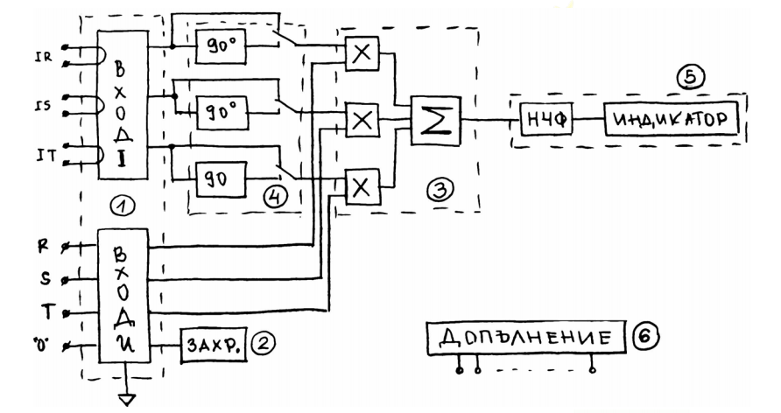
- Входни блокове: В тях се мащабират и преобразуват сигналите за ток и напрежение. Токовите и напрежителните входове за изолирани един от друг.
- Блок захранване: Електромерът се захранва от напрежението на мрежата към която е свързан.
- Блокове умножители и обработка: В тях се определя активната мощност като произведение на тока и напрежението.
- Блок управление на фазата: Този блок блок коригира фазата на тока спрямо напрежението. Когато електромера р за реактивна енергия блока завърта фазата на тока на 90 градуса.
- Блок брояч и индикация: В резултат на работата на блоковете се получават импулси, като всеки импулс съответства на количество енергия кратно на единицата kW/h.
- Допълнителен блок: Това са допълнителни екстри на електромера, които не са задължителни, като достанционно отчитане и т.н.

Измерване твърдост на метали
Метода за измерване на твърдост се състои в измерване на скоростта на падане и отскачане на съчма от тестваната повърхност. Метода се нарита метода на рикошета.
Скоростите на падане и отскачане се измерват чрез електромагнитна индукция. В тялото със съчмата е поставен магнит, който като премината през намотка индуците напрежение.
Индуцираното напрежение е функция на скоростта на движение на тялото. Процеса се развива много бързо, за около 1ms.
Първия вариант предлага използването на бързи, високоразрядни АЦП ( 12 разрядно, с време на преобразуване <1us) и контролер който търси максимумите в двата импулса и ичислява отношението.
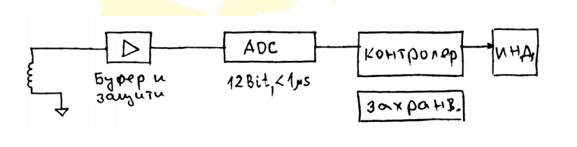
Втория вариант е да се използват две схеми „ Следене-запомняне“ които да минат в режим на запомняне при прехода падане-отскок. След това с АЦП се измерват напреженията и се обработват от контролер.
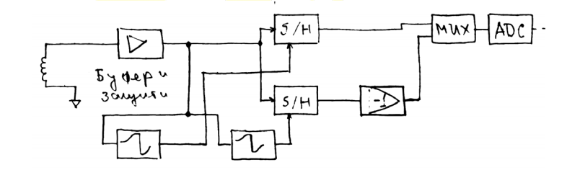

Електронни уреди за пропорционална хидравлика
- Електронни устройства които са реализирани като модули за монтаж в табла със захранване 24V.
- Изработват опорно изходно напрежение.
- Входните управляващи сигнали се приемат от суматор.
- Управляващото напрежение се обработва като се променя скоростта му на нарастване.
- Настройва се коефициента на предаване поотделно за положителните и отрицателните напрежения.
- Около нулата на предавателната характеристика се въвежда скок.
- Управляващия сигнал може да се модулира.

Изисквания към електронното управление:
- Колкото и качествени да са пружините, технологията не позволява да се получат с еднакви параметри. Същото се отнася и за електромагнитите и ядрата. Това изисква различен коефициент на усилване за двете посоки.
- Има различни поведения на шибъра при движение и покой.
- Шибъра трябва да бъде произведен с малко по-голями размери, за да не се получава изпускане на масло когато е в покой в средата.
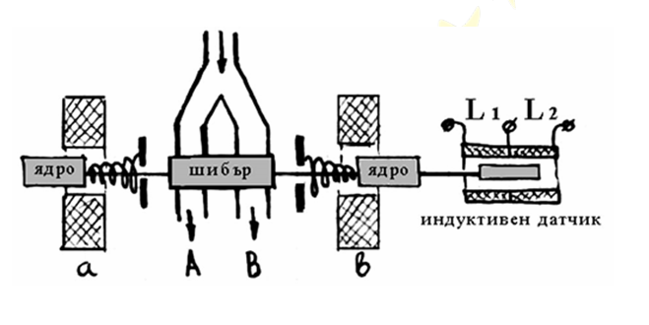

pH-метър
Основните параметри са следните:
- Измерване на напрежение – ±1V
- Разрешаваща способност – 50uV
- Входно съпротивление > 10¹²Ω
- Захранване от мрежата – 230V
- Индикация с 4 или 5 разрядна
- Температурна корекция на усилването
Блокова схема на pH-метър:
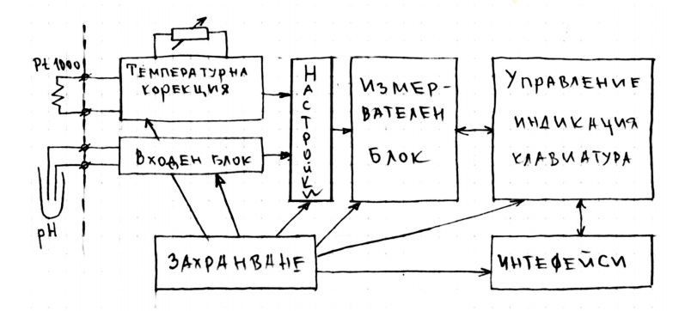
- Входен блок:
  - Обхват 1000Mv
  - Високо входна съпротивление:
  - Коефициент на предаване 1-3 пъти
- Настройки:
  - На наклона на предавателната хар.
  - На отместването на пердавателната хар.
- Температурна корекция:
  - Вход на термосензор
  - Ръчно задаване на температурата
- Измервателен блок:
  - Двуполярен АЦП (15-16 разряден)
  - Време на преобразуване <100ms
  - Обхват на измерването съгласуван с входния блок
- Блок управление, индикация, клавиатура:
  - Управлява работата на АЦП, обработва резултатите и ги извежда на индикацията, която е 5 разрядна.
- Блок захранване:
  - Изработна необходимите напрежения за блоковете
- Блок интерфейси:
  - Обикновено се поставя стандартен RS485

Дебитомер
Блокова схема на дебитомер:
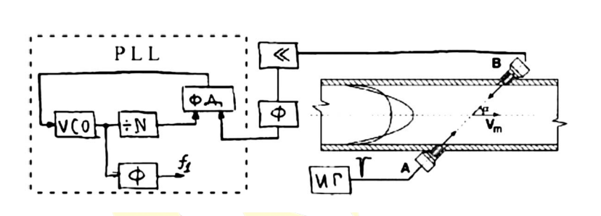
От генератора ИГ се подават импулси към излъчвателя А. След като преминат перз течността, с применена честота поради ефекта на Доплер, те постъпват в приемника В, усилват се, формират се и като цифрови сигнали се предават на генератора работещ с PLL. Във фазови детектор ФД се сравняват входната честота и тази от генератора VCO и разделена на N – избрания коефициент на умножение. Честотата f1 се определя от честотата получена от вход В.
Пълна блокова схема на дебитомер:
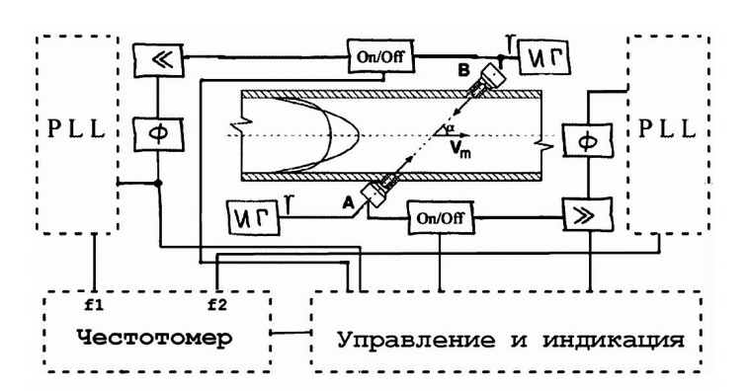
Парктроник
Принципът се основава на измерване на времето за което се получава отразен сигнал – излъчва се звуков импулс и се очаква той да се върне.
Освен основния отразен сигнал ще се получат и множество отражения от импулси излъчени преди това. Те може да заблудят устройството. Амплитудата на отразения сигнал е много различна, а това преди на разграничаването.
При простите уреди се използва компаратор и ако сигнала е над зададена стойност се формира импулс. Измерва се времето между излъчването на сигнала и формирания импулс. Разстоянието се изчислява, като се знае скоростта на разпространение на звучка и измереното време.
Използват се различен брой пиезо-елементи. За да не се получи насищане на усилвателя се вземат мерки да се намалят взаимните влияние между пиезо-елементите.
При устройства с оптичен принцип закъснението на сигнала е много малко около 1ns за 15см.

Електронни дигитайзери
- Капацитивни дигитайзери:
  - Методът се основава на регистриране на промяна на капацитета между писалката и повърхността.
  - Принципът на работа на дигитайзера се основава на измерване на фазовата разлика. Измерването се извършва последователно за Х и У координати. Писалката е с проводим връх, който представлява едната пластинка на кондензатор. Другата пластинка се образува от мрежа от успоредни проводници едни по Х, а другите по У направление. За компромис между шумове и чувствителност обхвата на честотата е 50-100kHz.
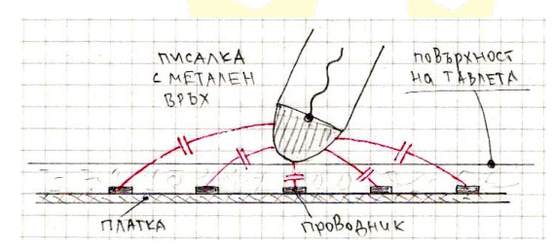

- Индуктивни дигитайзери:
  - Метода се основава на индуциране на напрежение между намотки. Едната намотка излъчва сигнал, а другата го приема.
  - Амплитудата и фазата на сигнала показват взаимното положение на двете намотки.
  - Когато двете намотки са в една равнина най-голямата амплитуда ще се индуцира, ако намотките са една върху друга. Ако преместваме едната намотка спрямо другата амплитудата ще започне на спада, ще премине през нулата и пак ще започне да нараства. Когато намотките са една до друга, пак ще има максимум, но сигналът ще бъде в противофаза.
  - Работната честота и тук се определя от компромиса между чувствителност и шумове и е около 70-100 kHz.
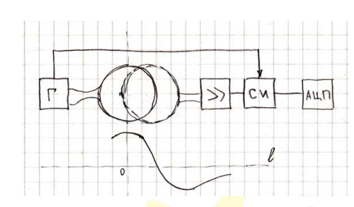

- Резистивни дигитайзери:
  - В екрана са вградени множество резистори свързани последователно. Броят им определя разрешаващата способност на дисплея. Пластичната повърхност на екрата се допира до съответните резистори на мястото където е писалката и така се измерва местоположението.

